**10 стихотворений**

**Гао Мана (高莽)**

**в переводе**

**Игоря Бурдонова**

Март 2025

**1.** **КАВКАЗ (Александру Пушкину)** 3

**2.** **БЕЛЫЕ НОЧИ (Анне Ахматовой)** 5

**3.** **ВОПРОШАНИЕ (Лев Толстой)** 7

**4.** **РУССКИМ ДРУЗЬЯМ** 9

**5.** **ТАЙНА (Сергей Есенин)** 11

6. **ПОМНИШЬ ПРОГУЛКИ ПО СНЕГУ В БЕРЕЗОВОЙ РОЩЕ (Галина Куликова)** 14

**7.** **КРАСНАЯ ПЛОЩАДЬ ЗАСЫПАНА СНЕГОМ (Владимир Куликов)** 16

**8.** **СТИХИ, НАПИСАННЫЕ НА ПОРТРЕТЕ ЦЮЙ ЮАНЯ** 18

**9.** **СЛАВОСЛОВИЕ (Валентина Терешкова)** 20

**10.** **ЧУВСТВА ВОСЬМИДЕСЯТИЛЕТНЕГО** 23

1. **КАВКАЗ (Александру Пушкину)**

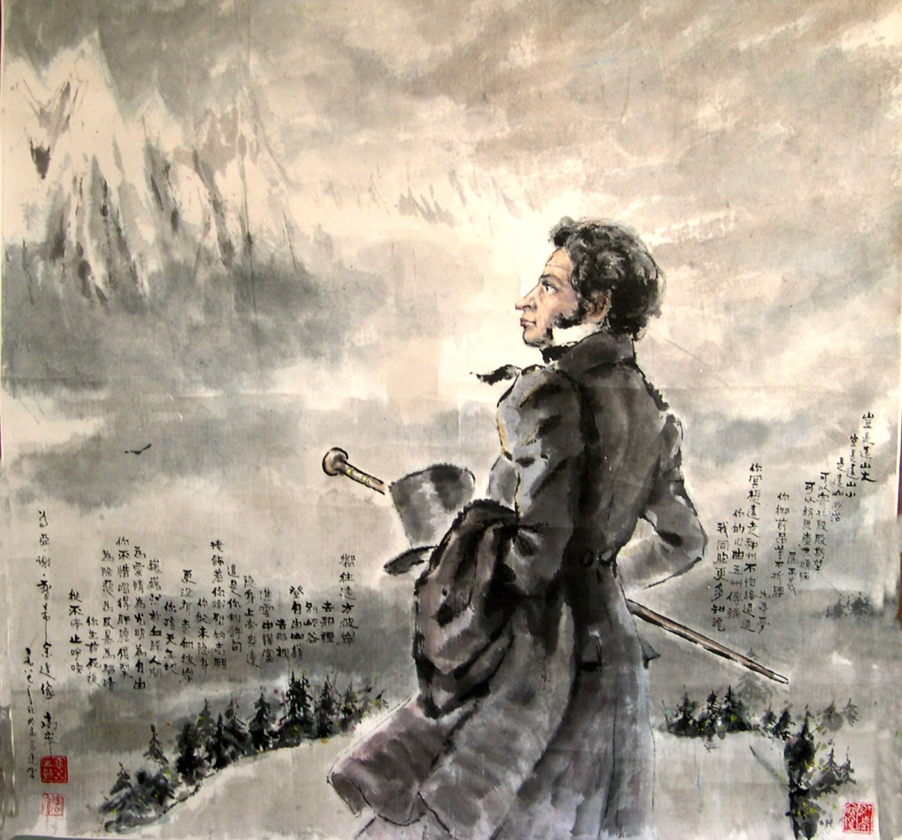

**高加索**

一一献给俄罗斯诗人普希金

岂是远山大，

岂是远山小，

是远山渺茫，

可以寄托殷殷期望，

可以解脱尘世烦恼。

为正义——

你御前昂首不折腰，

为寻梦——

你冥想远走神州不怕路迢迢。

你的诗五洲传诵，

我同胞更多知晓。

“响往远方彼岸，

在那里，

别峡谷，

登自由山巅。

在那里，

进云中禅室，

隐身上帝身边。”

这是你的诗句，

掩饰着你炽烈的志愿。

你从未隐身，

更没有走向彼岸。

你顶天立地，

巍巍然于血腥人间。

为爱情为自由为光明——

你不惜唱得肝胆俱裂。

为除恶为反暴为驱暗——

你生前死后，

从未停止呼唤!

1987年

**КАВКАЗ**

*Посвящается русскому поэту Пушкину*

Велики ли далёкие горы?

Разве далёкие горы малы?

В далёких горах, что туманны-туманны,

Спросишь, не там ли надежды-мечты,

Сбросишь оковы мирской суеты.

Правдой ведомый,

Ни перед кем не склонялся.

Мечтою влекомый,

В далёкий Китай стремился.

Стих твой известен теперь повсеместно

Но более всех он любим в Поднебесной.

«Далёкий, вожделенный брег!

Туда б,

сказав прости ущелью,

Подняться к вольной вышине!

Туда б,

в заоблачную келью,

В соседство бога скрыться мне!..»

В твоих стихах сокрыто пламя

Желанья дальнего побега.

Но, тщась открыто и упрямо,

Ты не достиг другого брега.

Меж небом и землёй, соединяя,

Возвысившись над миром на крови,

Ради свободы, света и любви

Поёшь, горя, но не сгорая.

Рассеять тьму и уничтожить злобу,

В мятежной жизни и за гробом

Зовёт твой голос, не смолкая!

1987 г.

Примечание: «Мятежная жизнь» — так называлась статья Виктора Шкловского о Пушкине, журнал «Смена», № 285, сентябрь 1936 г.

1. **БЕЛЫЕ НОЧИ (Анне Ахматовой)**

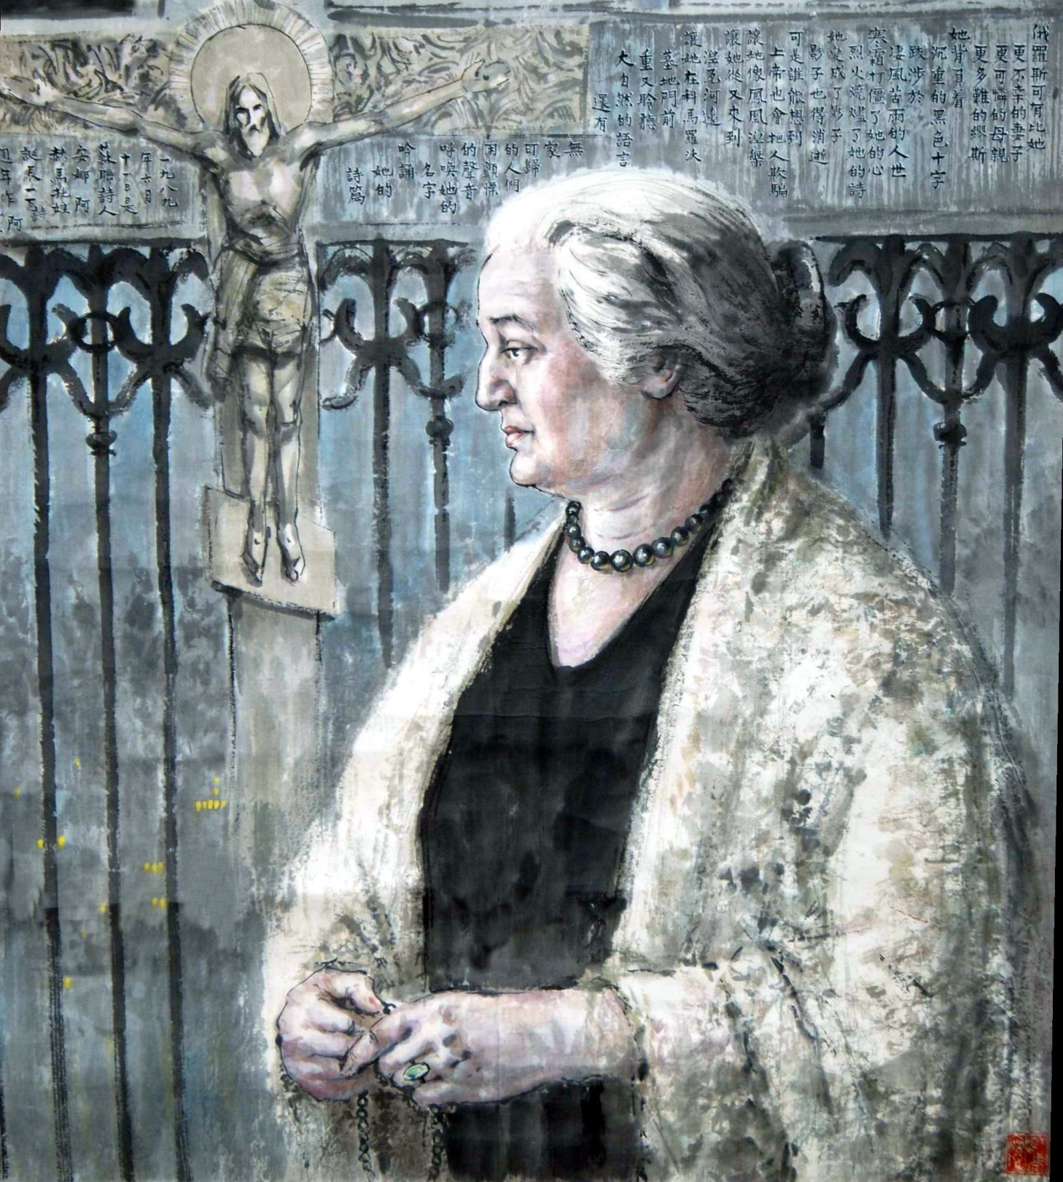

**白 夜**

——献给俄罗斯女诗人

安娜·阿赫马托娃

俄罗斯可有比她

更不幸的妻子，

更可怜的母亲，

更多难的繆斯？

她背负着沉重的十字

跋涉于

凄风苦雨的人世，

寒风打僵了她的心，

烈火烧尽了她的诗，

她变成了影子，

影子也得消逝！

可是谁能想到

上帝也会把人欺骗，

让她像凤凰涅槃，

让她重又来到涅瓦河畔，

让她在科马罗沃墓地门前，

重又聆听大自然的语言，

还有无家可归的人们

用颤慄的声音

呼唤她的名字，

吟诵她的诗篇。

1989年6月

**БЕЛЫЕ НОЧИ**

——Посвящено русской поэтессе

Анне Ахматовой

Была ли в России другая такая

жена несчастная, как она,

мать горемычная, как она,

многотрудная муза, как муза её?

Она несла свой тяжкий крест,

на долгом и трудном пути

в мрачном жестоком мире.

Ветр леденящий сковал её сердце,

Огнь беспощадный сжигал её стихи.

Она превратилась в тень,

Но должна исчезнуть и тень!

Но кто бы подумать мог,

что тоже обманывать может Бог,

что она возродится как феникс-птица,

что снова на берег Невы вернётся

что у ворот кладбищенских в Комарово

снова будет внимать языку природы,

там бесприютные народы

дрожащим голосом

зовут и выкликают её имя,

и нараспев читают её стихи.

Июнь 1989 г.

1. **ВОПРОШАНИЕ (Лев Толстой)**

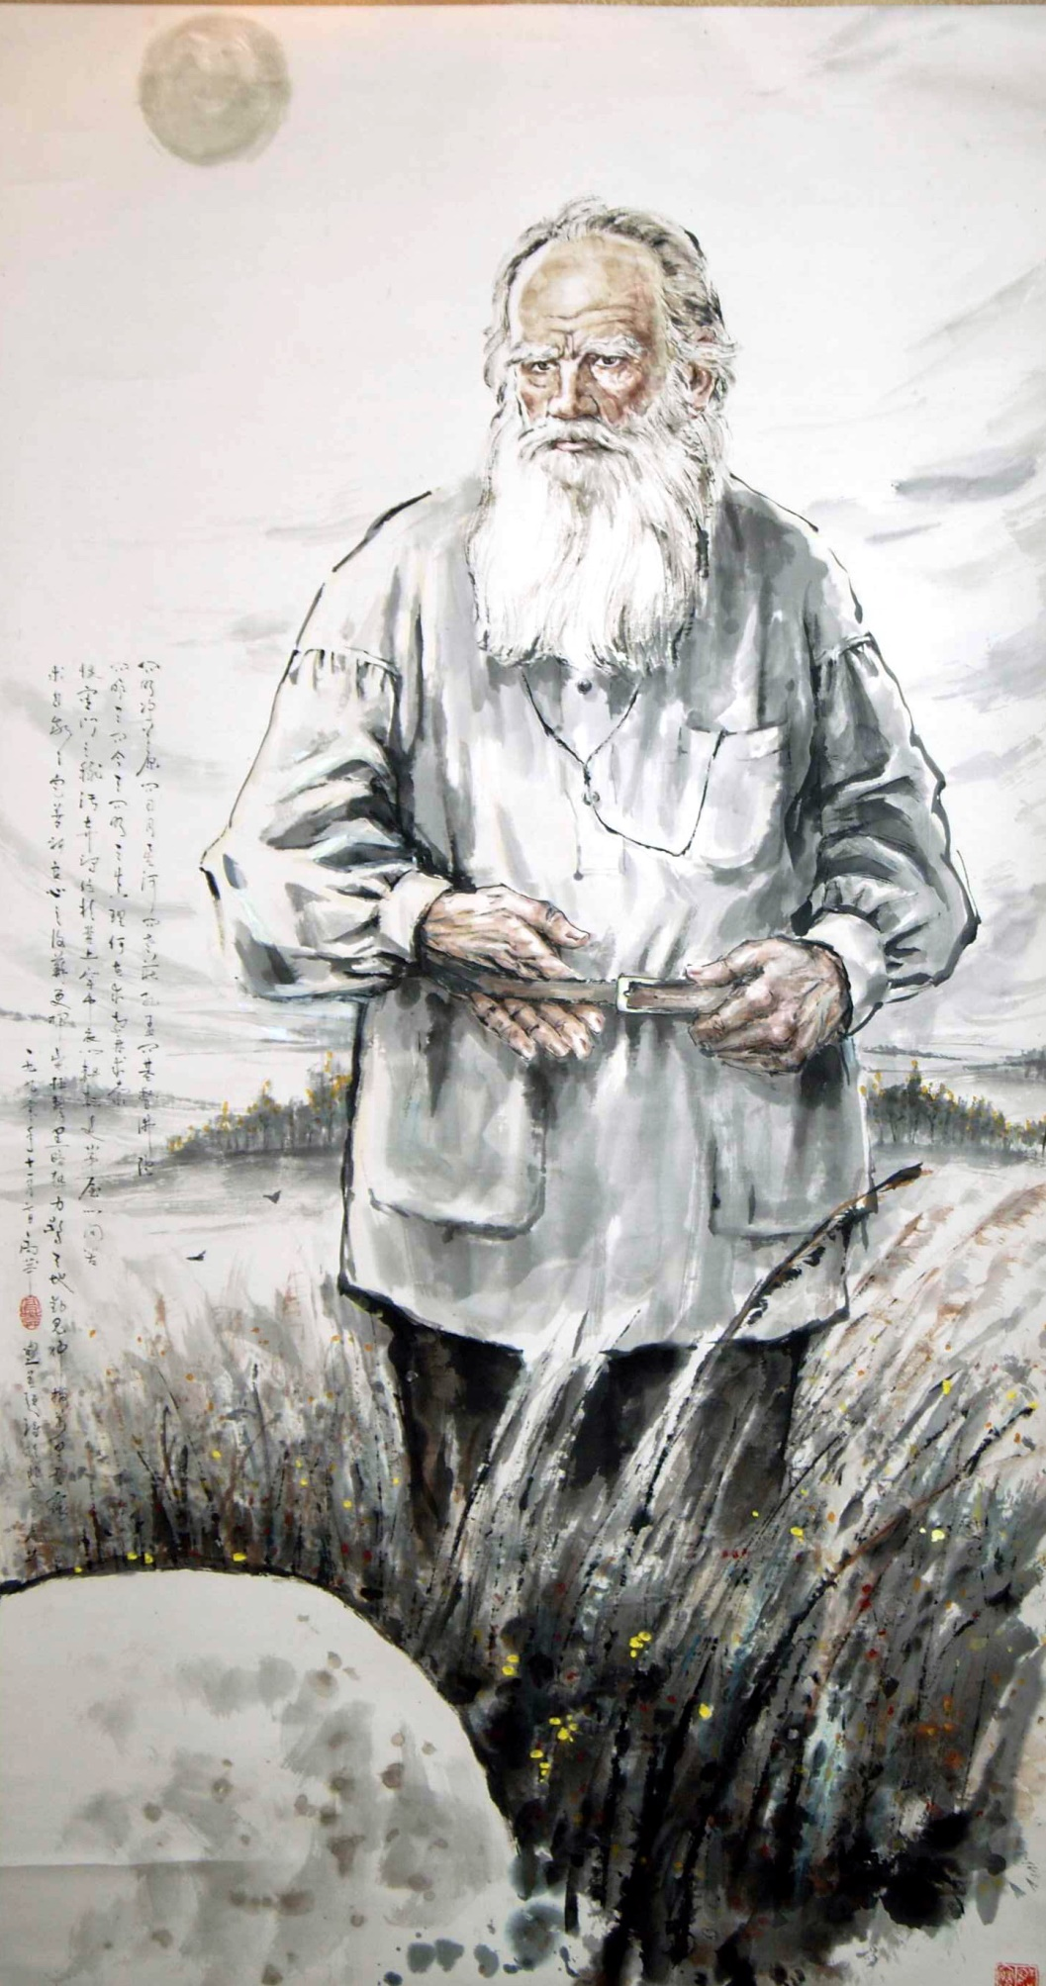

**问**

——为纪念托尔斯泰逝世八十周年而作

**列夫·托尔斯泰**（1828—1910），出生于贵族家庭，青年时入伍从军，参加过战役，表现出惊人的勇敢。后来回到他出生的庄园，专事文学创作，完成《战争与和平》、《安娜·卡列尼娜》、《复活》等巨著，成为十九世纪俄罗斯乃至世界的文学高峰。

随着年龄的增长，与劳动人民的交往，和阅历的扩展，他的思想发生了变化。

面对世风日下的社会，托翁晚年把许多精力用在钻研宗教上，重译圣经，研究佛教、伊斯兰教，研究孔子、孟子与老子等。

年过八旬，托翁摆脱贵族生活，弃家出走，以实现他“平民化”的宿愿。他顶着星星，冒着寒风，乘坐马车离开了庄园。中途患了肺炎，十天后离开人世。

问明净草原①

问日月星河

闪老庄孔孟

问基督佛陀

问昨天问今天问明天

真理何在

求索再求索

恨宦门之秽污

弃爵位于粪土

穿布衣以耕耘

访茅屋以问苦

求自我之完善

祈天良之复苏

更挥毫抨击黑暗势力

惊鬼神

动天地

拨万里云雾

1990年

———————————————

①明净草原——即“雅斯纳亚·波利亚纳庄园的字译。

**ВОПРОШАНИЕ**

*Написано к 80-летию со дня смерти Толстого*

**Лев Толстой** (1828-1910) родился в дворянской семье. В юности вступил в армию, участвовал в сражениях и проявил удивительную храбрость. Позднее он вернулся в имение, где родился, и посвятил себя литературному творчеству, создав такие шедевры, как «Война и мир», «Анна Каренина» и «Воскресение», ставшие вершиной русской и даже мировой литературы XIX века.

По мере того, как он взрослел, общался с людьми труда и набирался опыта, его мышление менялось.

Столкнувшись с обществом, в котором нравственность падала, Толстой в последние годы жизни посвятил большую часть своей энергии изучению религии, новому переводу Библии и исследованию буддизма, ислама, Конфуция, Мэн-цзы и Лао-цзы.

Когда Толстому было уже за 80, он порвал с аристократической жизнью, покинул дом и сбежал, чтобы осуществить свою давнюю мечту — «стать простолюдином». Он покинул поместье на телеге под звездами и на холодном ветру. Во время путешествия он заболел пневмонией и скончался через десять дней.

Спроси у чистых лугов①

Спроси у солнца и луны и звёзд на небе

Спроси у Лао и Чжуана, спроси у Куна и у Мэна

Спроси Христа и Будду

Спроси минувший день, сей день и день грядущий

Что есть истина?

Искать и снова искать

Ненавидеть чиновничью мерзость

Сбросить титул в дорожную грязь

Одеть на пахоту холщовую рубаху

Ходить по хижинам расспрашивать о жизни

Стремиться к улучшению себя

Молиться, чтоб воскресла совесть

Подняв перо обрушиться на зло

Повергнуть в трепет духов и божеств

Растрогать высь небес и ширь земли

Рассеять тучи и туман на десять тысяч ли

25 декабря1990 г. (день рождения Гао Мана)

—————————————————

① «Чистые луга» 明净草原 — вариант перевода на китайский «Ясная Поляна».

1. **РУССКИМ ДРУЗЬЯМ**

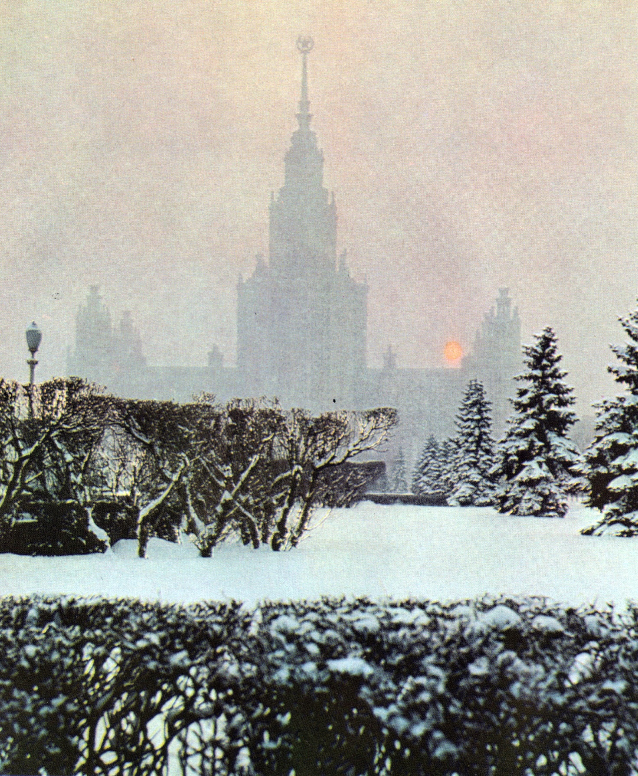

**致俄罗斯友人**

1991年12月25日庞大的苏联轰然解体。分成了十几个独立的国家。在这巨变的日子里，想到过去与苏联朋友们的交往，心中无限感慨。谨以此诗抒怀。

好大的雪呀，

今冬的莫斯科。

好长的夜呀，

今冬的列宁格勒。

从伏尔加河上吹来

阵阵心碎的歌……

你们是我的兄弟姐妹，

你们曾来过我简陋的家中作客，

我不仅看见了你们金色的秀发

更感受过你们内心的赤热。

是茫茫无尽的风雪，

是烈烈炎热的太阳，

是崎岖坎坷的人生道路，

是波涛滚滚的海洋，

磨练了你们的意志，

锻炼了你们的刚强。

我们不怕摔倒，

我们不惧死亡！

我们都是不朽的民族，

我们的生活永远燃烧着希望！

朋友，在这翻天覆地的时刻，

请相信我

就像当年

我相信你一样。

1991年冬

**РУССКИМ ДРУЗЬЯМ**

25 декабря 1991 года распался огромный Советский Союз. Разделился на более чем дюжину независимых стран. В эти дни великих перемен я испытываю глубокое волнение, вспоминая свое прошлое общение с советскими друзьями. Я хотел бы выразить свои чувства через это стихотворение.

Как выпало много снега

Над Москвою этой зимой.

Какие долгие ночи

В Ленинграде этой зимой.

Ветер доносит с Волги

Песню разбитых сердец.

Вы мои братья и сёстры,

Гости в моём скромном доме.

Я видел не только золото ваших волос,

Я чувствовал также жар искренних ваших сердец.

Как бесконечна метель,

Как паляще жаркое солнце,

Как трудна и терниста дорога жизни,

Как клокочут и мчат океанские волны.

Так закалялась ваша воля,

И так ковалась ваша сила.

Мы не боимся потерь,

Мы не боимся смерти!

Вот почему наши народы бессмертны,

Вот почему наши жизни горят мечтой!

Друзья мои, в эпоху перемен

Прошу, доверьтесь мне теперь,

Как в годы те

Я доверялся вам.

Зима 1991

1. **ТАЙНА (Сергей Есенин)**

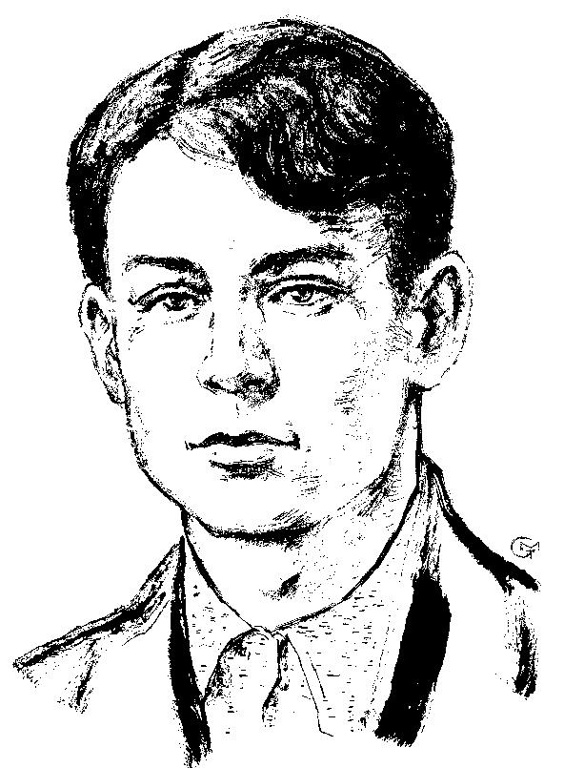

**谜**

一一献给俄罗斯诗人谢·叶赛宁

**谢尔盖·亚·叶赛宁**(1895—1925)，出生在梁赞省一个农民家庭。1912年只身来到首都莫斯科，当店员、印刷厂校对等。16岁开始写诗，19岁在报刊上发表作品。21岁应征入伍。十月革命后，他满腔热情地表示欢迎这一社会大变化。

他的诗富有民歌的色彩，洋溢着浓郁的大自然气息，创作虽仅十年有余，但在苏联诗歌史上留下了深深的印迹。

1921年他与美国舞蹈家邓肯(1878——1927)相识，结婚，并一起到苏联各地和国外旅行(德国、意大利、法国、比利时、美国)。1924年与邓肯分居。1925年又与列夫·托尔斯泰的孙女索非亚结婚。同年年底，他在列宁格勒一家旅馆“用绳子勒死”了自己。死因说法不同，有人认为他是因精神抑郁症发作，有人认为是他杀。

**ТАЙНА**

*Посвящено русскому поэту Сергею*

*Есенину*

Сергей Есенин (1895-1925) родился в крестьянской семье в Рязанской губернии. В 1912 году он приехал в Москву один и устроился приказчиком и корректором на типографскую фабрику. Он начал писать стихи в 16 лет и опубликовал свои произведения в газетах и журналах в 19 лет. Он был призван в армию в возрасте 21 года. После Октябрьской революции он с энтузиазмом приветствовал эти великие социальные перемены.

Его стихи полны народного колорита и наполнены богатым дыханием природы. Хотя он создавал их всего более десяти лет, он оставил глубокий след в истории советской поэзии.

В 1921 году он познакомился и женился на американской танцовщице Дункан (1878-1927), вместе они путешествовали по Советскому Союзу и за рубежом (Германия, Италия, Франция, Бельгия и США). Расстался с Дунканом в 1924 году. В 1925 году он женился на Софье, внучке Льва Толстого. В конце того же года он повесился в гостинице в Ленинграде. Существуют разные мнения о причине смерти. Одни считают, что он умер от депрессии, другие — что это было убийство.

**谜**

一一献给俄罗斯诗人谢

·叶赛宁

一缕青烟

从原野升起，

飘进古都，

在楼群中，

骤然消逝，

洒下一片置疑。

你留恋家乡

淡兰色的宁寂，

你陶醉于喧嚣的

灯红酒绿。

三十年

暂短的一瞬

沐阳光，

浴风雨。

打动了

又打碎了多少诚挚的心，

震撼了

又震昏了多少圣洁的妇女。

你披肝沥胆

不怕当众坦露

满身的疮痍。

你不怕

鞭笞自己的心，

直到鲜血淋漓。

你是远天的

一颗星，

明亮又迷离，

可望又不可及。

莫非你的存在——

就是给后人

留下一个

谜？

1995年写于叶赛宁百年诞辰

**ТАЙНА**

*Посвящено русскому поэту Сергею*

*Есенину*

Зелёный дым,

Поднявшийся над пашней,

Несомый ветром плыл в столицу,

Где в гуще человеческих жилищ

Рассеялся,

Сомнения посеяв.

Тоскуешь ты по синей тишине

Родного края.

Шум жизни бесшабашной

Опьяняет.

Тридцать лет,

Короткий миг.

Купаться в солнечных лучах,

Умыться ветром и дождём,

И волновать,

И разбивать сердца,

Ошеломлять,

И снова сокрушать сонм непорочных дев.

С душой открытой до предела

Ты не боялся обнажать

Открытых ран,

И не боялся бичевать

Жестоко сердце,

Кровь алела.

В далёком небе ты

Звезда в единственном числе,

То ясна, то туманна,

То ближе, то недостижимей.

И житие твоё — что если

Для завтрашних потомков на земле

Завет в единственном числе

и тайна?

*Написано в 1995 году к столетию со дня рождения Есенина.*

1. **ПОМНИШЬ ПРОГУЛКИ ПО СНЕГУ В БЕРЕЗОВОЙ РОЩЕ  
   (Галина Куликова)**

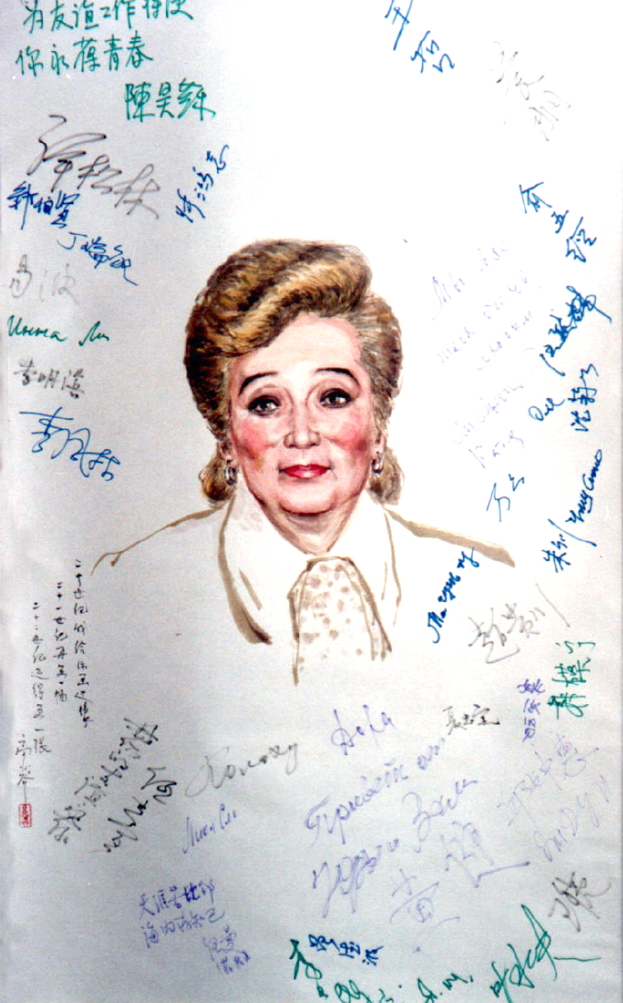

**可记得白桦林中踏雪**

—— 致加·库利科娃

加丽娜·库利科娃是苏中友好协会和后来的俄中友好协会副会长。我与她相识于上世纪中期。当时她是接待中苏友协代表团的工作人员，我是代表团的翻译。在中苏交好年代我们经常在一起工作。中苏交恶时，她仍然留在中苏友协，先任秘书长，后被选为副会长，尽自己的可能促进两国民间的友好事业。

改革开放后，加丽娜·库利科娃曾来我国工作多年，在中国她有很多朋友。

她对中俄两国友好事业做出巨大的贡献。

可记得

白桦林中踏雪？

涅瓦河畔众友欢度白夜？

我们也有过多彩的青春，

却在风雨中告别……

如今

长安街上重逢，

长城脚下同行，

只有长风阵阵，

理解我们的心情。

人生道路崎岖，

宇宙有阴有晴。

只有胸中无声的语言，

连接你我心灵。

象握手那么温暖，

象星星那么晶莹。

让未来的人们羡慕吧，

在风雨交加的年代

我们卫护了

真正的友情

1994年9月14日

**ПОМНИШЬ ПРОГУЛКИ ПО СНЕГУ В БЕРЕЗОВОЙ РОЩЕ**

*—— Гале Куликовой*

Галина Куликова была вице-президентом Общества советско-китайской дружбы, а затем Общества российско-китайской дружбы. Я познакомился с ней в середине прошлого века. В то время она была сотрудницей, отвечавшей за прием делегации Общества китайско-советской дружбы, а я был переводчиком делегации. Мы часто работали вместе в период, когда китайско-советские отношения были хорошими. Когда между Китаем и Советским Союзом возникли разногласия, она оставалась в Ассоциации китайско-советской дружбы, сначала занимая пост генерального секретаря, а затем избранного вице-президента, делая все возможное для укрепления дружбы между двумя народами.

После реформ и открытости Галина Куликова приехала работать в мою страну на много лет, и у нее много друзей в Китае.

Она внесла большой вклад в дружбу между Китаем и Россией.

Помнишь

Прогулки по снегу в берёзовой роще?

Белые ночи с друзьями на берегах Невы?

Молодость минула, ярким сверкнув огнём,

Мы расставались под ветром и под дождём.

Ныне

Встретились вновь на проспекте Чанъань,

И у подножья Великой Стены.

Только ветра порывы и буйство

Могут понять наши чувства.

Жизненный путь тернист

В мире то тьма, то свет.

Только лишь речь, что беззвучно в груди звучит,

Сердце твоё и сердце моё соединит.

Как теплота рукопожатья,

Как звёзд хрустальные объятья.

И пусть завидуют потомки

Тому, что в злые времена

Спасали мы из-под обломков

И сохраняли дружбы семена.

14 сентября 1994 г.

1. **КРАСНАЯ ПЛОЩАДЬ ЗАСЫПАНА СНЕГОМ (Владимир Куликов)**

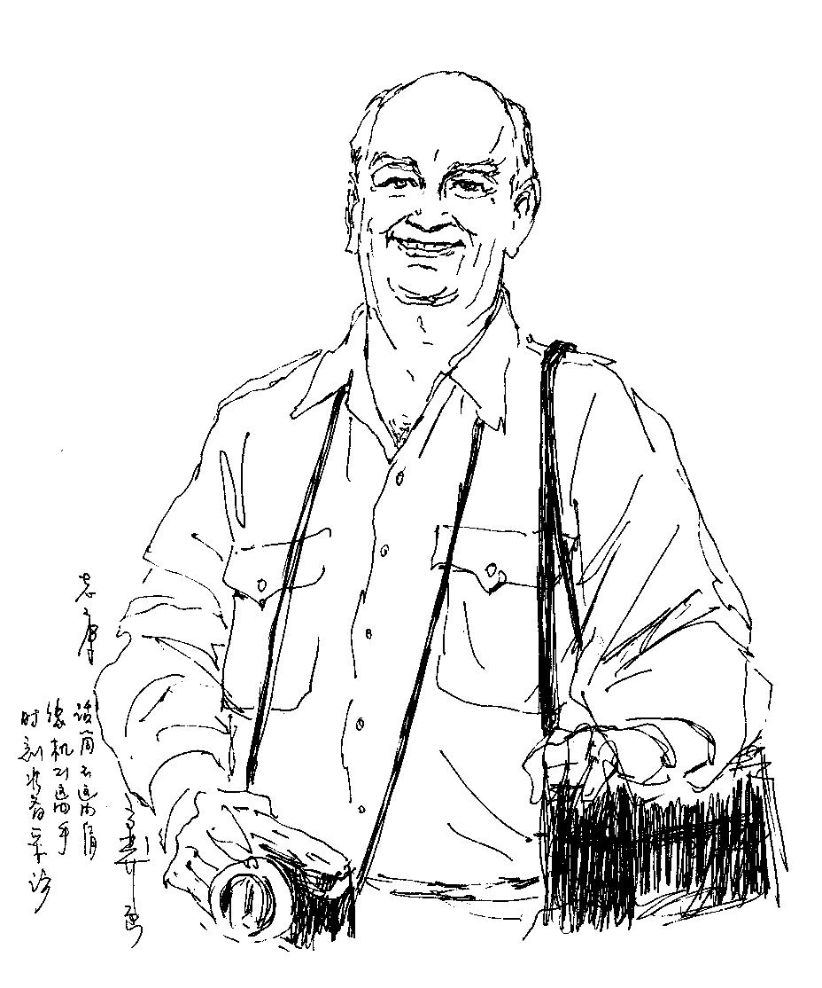

**白雪覆盖了红场**

——致弗·库利科夫

弗·库利科夫（1933——2005），是俄罗斯人、新闻工作者、影视工作者、汉学家。在新中国工作多年，大家习惯用中国方式称呼他“老库”，把他的本姓忘掉了。

我和老库相识于上一世纪五十年代。那时我们都是二十多岁的小青年。他身材高大，满头褐发，举止文雅。我当时是随中国代表团出访苏联的一名译员，他经常是陪团采访的记者。

1958年，他到中国来实习，回国后在全苏对外广播电台主持对华广播，以后多次访问我国。

动乱的十年过去了，1983年库利科夫作为苏联（后来是俄罗斯）电视与广播系统的驻华记者，再次来到了我国。他除了本职工作外，还出版了两本有关我国的专著《中国人谈自己》及《陌生的中国》（逝世后问世）。

俄罗斯当局高度肯定了库利科夫的工作成绩，授予他“劳动红旗”勋章、“人民友谊” 勋章，并获得“俄罗斯功勋文化工作者”荣誉称号，我国授予他“长城友谊奖”。

白雪覆盖了红场

掩埋了我们的足迹；

北风吹遍了长城

吹不断我们的交谈的心绪。

三十多年过去了，

我们接受过多少鲜花，

三十多年过去了

我们经历了多少风雨。

我们再不是风华少年，

我们都有了自己的儿女，

我们是命运多舛的文人，

家产不敢与人相比。

但，我们也会有一笔遗产，

黄金不能买，

财富不能移，

那是我们用心血

浇灌的人民友谊。

1994年11月7日

**КРАСНАЯ ПЛОЩАДЬ ЗАСЫПАНА СНЕГОМ**

*——Владимиру Куликову*

Владимир Куликов (1933-2005) — российский журналист, деятель кино и телевидения, китаевед. Проработав много лет в Новом Китае, все привыкли называть его «Лао Ку» на китайский манер и забыли его настоящую фамилию.

Мы с Лао Ку познакомились в 1950-х годах. В то время мы все были молодыми людьми, нам было около двадцати лет. Он высокий, с каштановыми волосами и элегантными манерами. В то время я был переводчиком, сопровождавшим китайскую делегацию в Советский Союз, а он часто был репортером, сопровождавшим делегацию во время интервью.

В 1958 году он приехал в Китай на стажировку. Вернувшись на родину, он вел передачи на Китай на Всесоюзном зарубежном радио и впоследствии много раз приезжал в мою страну.

Прошло десять смутных лет, и в 1983 году Куликов снова приехал в мою страну в качестве репортера советского (позже российского) телевидения и радио в Китае. Помимо своей работы он также опубликовал две монографии о нашей стране: «Китайцы говорят о себе» и «Странный Китай» (опубликована после его смерти).

Российские власти высоко оценили трудовые заслуги Куликова, наградив его орденом Трудового Красного Знамени, медалью Дружбы народов и присвоив ему почетное звание «Заслуженный деятель культуры России». Моя страна наградила его орденом «Великая Китайская стена».

Белым снегом покрыта Красная площадь,

Засыпаны наши следы.

Северный ветер вьётся по-над Великой стеной,

Вьётся и наша беседа.

Минуло тридцать лет,

Мы проводили молодые годы.

Минуло тридцать лет,

Мы пережили бури-непогоды. *беды и невзгоды*

Уже не молоды, не “ветер и цветок”,

И дети есть, что им оставим впрок?

Мы люди с многотрудною судьбою,

С другими не сравню семьи богатство,

Но и у нас с тобою есть наследство:

То золото, которое не купишь,

Те ценности, которых не продашь,

Оно совсем иного рода:

дружба народов.

7 ноября 1994 г.

1. **СТИХИ, НАПИСАННЫЕ НА ПОРТРЕТЕ ЦЮЙ ЮАНЯ**

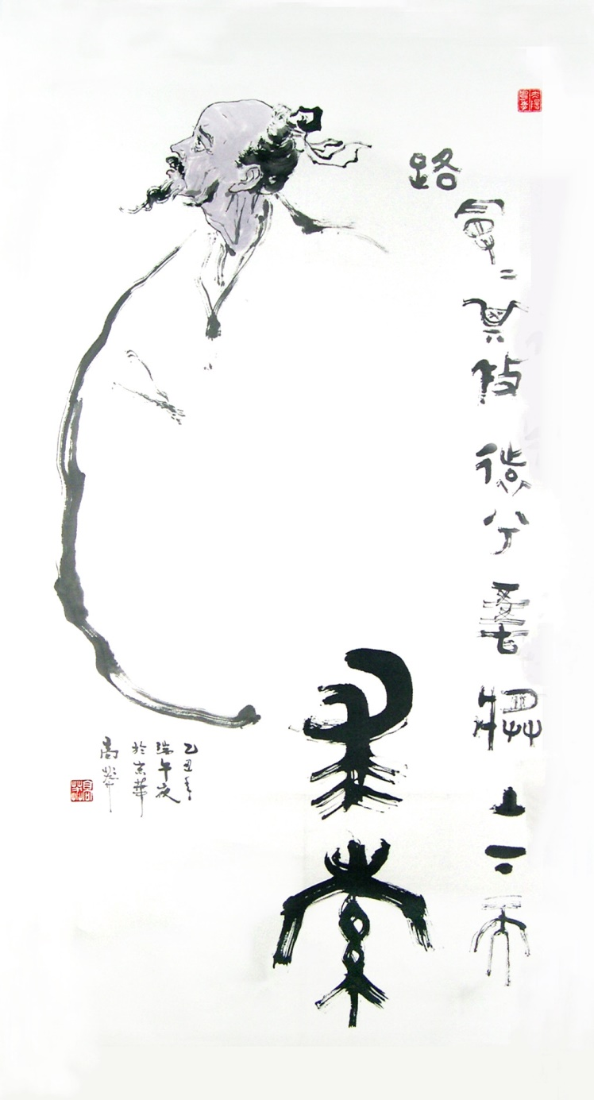

**——为屈原画像上题诗**

草枯燕飞

风起云落

万物有为

千年求索

古人何所得

今人何所获

生生息息星斗移

长是非非天地阔

画上题诗

1997年10月30日

**СТИХИ, НАПИСАННЫЕ НА ПОРТРЕТЕ ЦЮЙ ЮАНЯ**

Трава увядает, ласточки улетают.

Поднимается ветер, опускаются облака.

Десять тысяч вещей ритуал исполняют.

Тысячи лет в пути и в пути.

Что искали древние люди?

Что люди сегодня смогли найти?

За рожденьем рожденье, и звёзд движенье.

За правду против лжи меж небом и землёй идти.

Стихи на картине

30 октября 1997 г.

1. **СЛАВОСЛОВИЕ (Валентина Терешкова)**

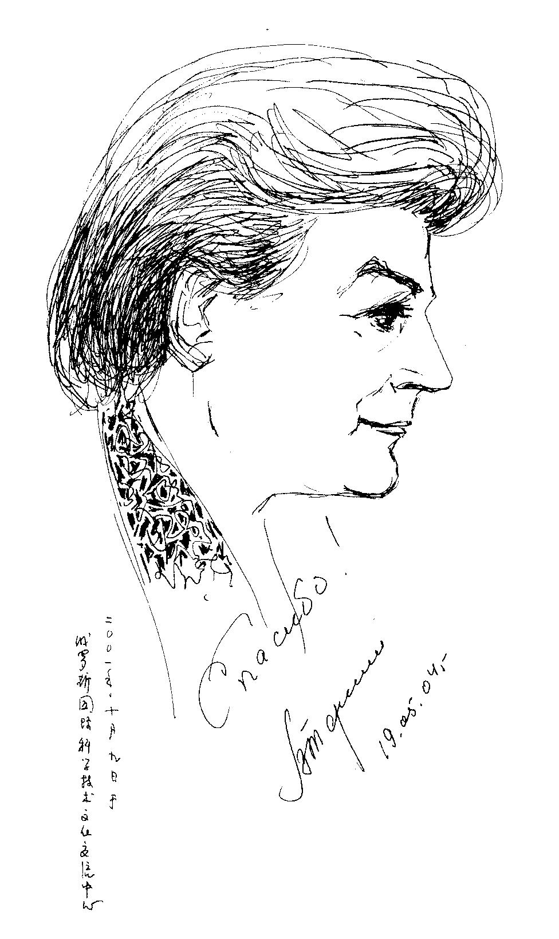

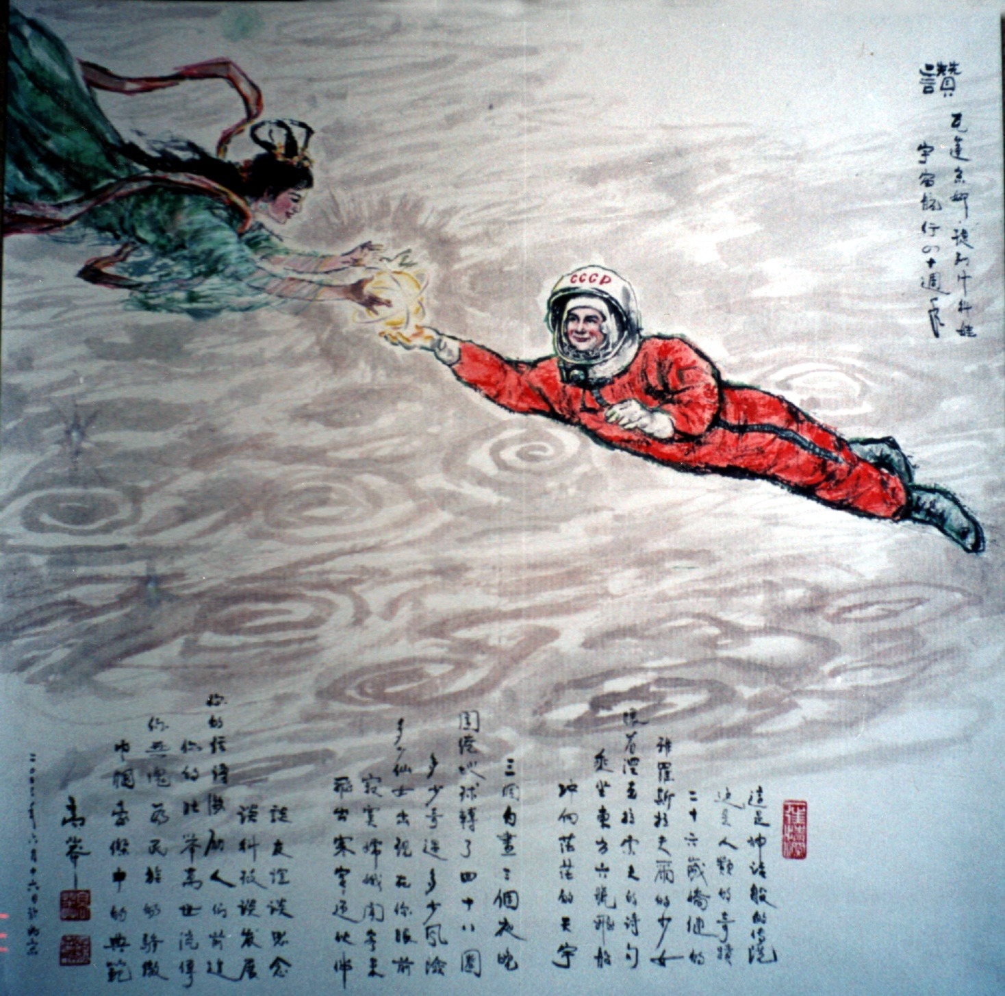

**赞**

——瓦莲京娜·捷列什科娃

宇宙航行四十周年

这是神话般传说

这是人类的奇迹

二十六岁矫健的

雅罗斯拉夫尔的少女

怀着涅克拉索夫的诗

乘坐东方六号飞船

冲向茫茫的天宇

三个白昼三个夜晚

绕地球四十八旋

多少奇遇多少风险

多少仙女出现在你眼前

寂寞嫦娥闻喜讯

飞出寒宫迎伙伴

谈友谊谈思念

谈科技谈发展

你的话语激励人们前进

你的壮举万世流传

你无愧为民族的骄傲

巾国豪杰中的典范

2003年6月19日

**СЛАВОСЛОВИЕ**

*—Валентина Терешкова*

*40-я годовщина космических путешествий*

Славлю сказку диво славлю

Чудо для людского рода

Двадцати шести годов

Дева храбрая из Ярославля

С томиком стихов Некрасова

На борту «Востока-6»

Устремилась в неба высь

Те три дня и те три ночи

Сорок восемь оборотов

Сколько риска и угроз

Сколько фей перед глазами

Одинокая Чанъэ

Из дворца летит навстречу

Разговаривать о дружбе

О науке и искусстве

Те слова пробудят чувства

Подвиг твой на поколения

Ты народа достояние

Образец для подражания

19 июня 2003

1. **ЧУВСТВА ВОСЬМИДЕСЯТИЛЕТНЕГО**

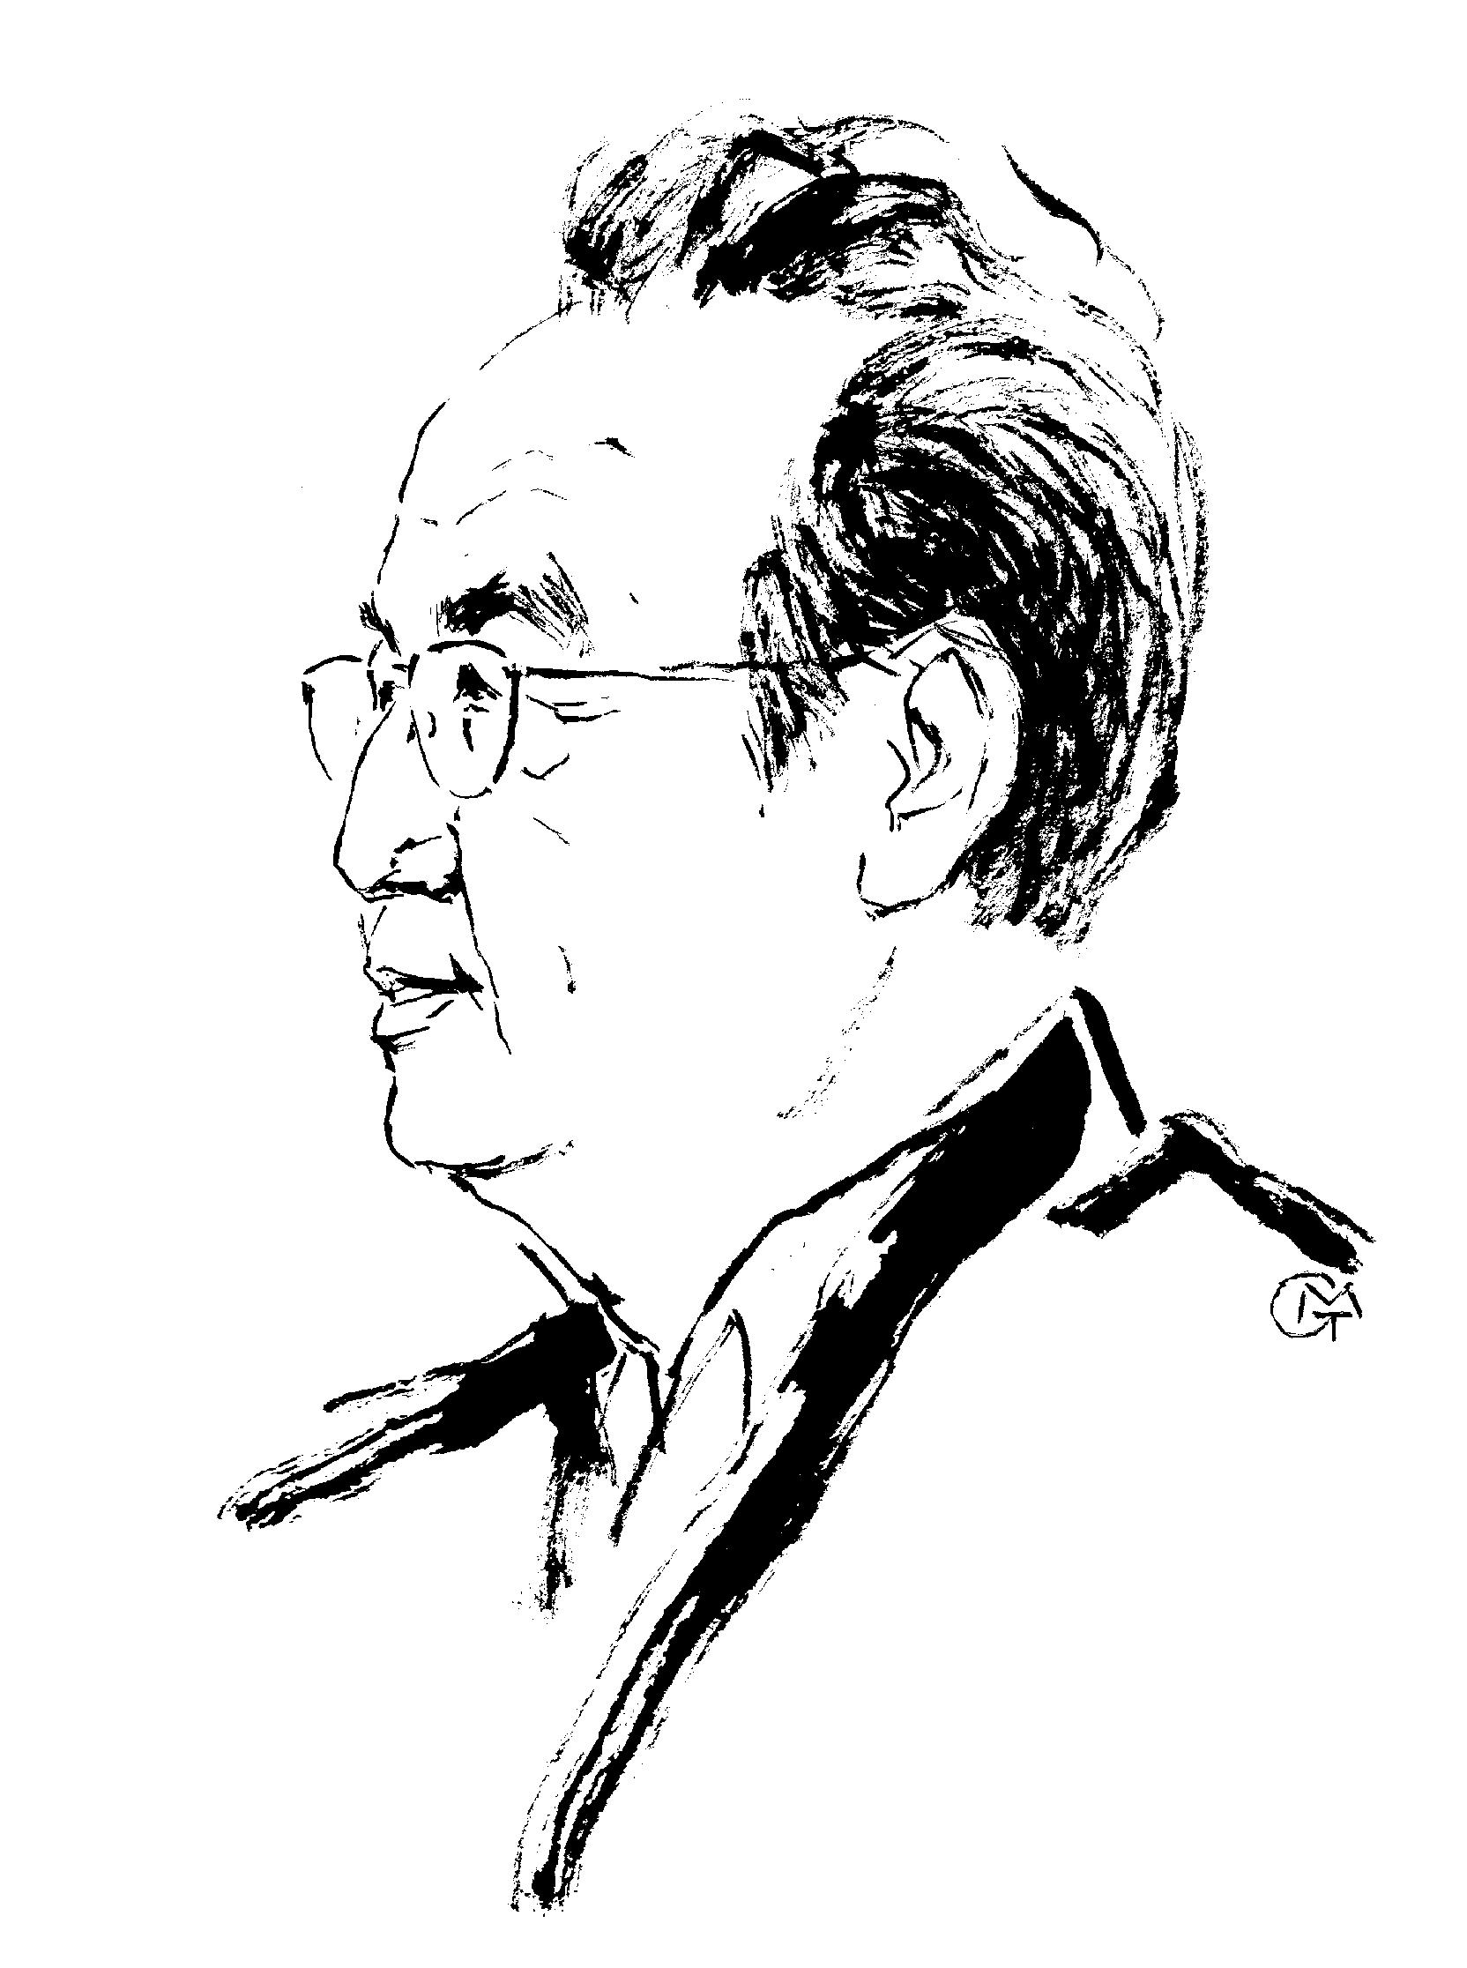

**八十抒怀**

不要说我已经年迈，

我才五十开外。

我的心脏还在跳，

我的头脑还健在。

不要说我已经年迈，

改革开放需要人才。

有多大能力，

使多大劲儿，

我也不能例外。

不要说我已经年迈

为了祖国我愿献出一切：

心脏、头颅、生命……

我什么也不需要

只要你对我微微一笑，

给我一点点的爱！

2006年12月25日

高莽(1926—2017), 不仅是中国著名画家、作家、翻译家、编审，也是诗人。他翻译诗歌，自己也写诗。他的诗具有开阔的国际视野，哲理思索，历史追问，彰显了他独具的个性和精神的追求。这里选了他10首诗，大部分跟俄罗斯文化相关，透过这些作品，读者可以了解这位中国学者的俄罗斯情怀。

谷羽 2025，3，1，

**ЧУВСТВА ВОСЬМИДЕСЯТИЛЕТНЕГО**

Не говори, что я стар.

Всего лишь полсотни с чем-то лет.

Моё сердце ещё стучит,

Мой разум ещё не спит.

Не говори, что я стар,

Переменам нужен талант.

Тот, кто умеет, вперёд.

Тот, кто не слаб, вперёд.

Я тоже такой, как тот.

Не говори, что я стар.

Всё отдам за свою страну:

Сердце, разум и жизнь...

Мне ничего не нужно,

Просто чуть-чуть улыбнись,

И любви подари горсть.

25 декабря 2006 г.

Гао Ман (1926-2017) — не только известный китайский художник, писатель, переводчик, редактор, но и поэт. Он переводил поэзию и сам писал стихи. Его стихи отражают его международное видение, философское мышление и исторические исследования, подчеркивая его уникальную личность и духовные искания. Вот 10 его стихотворений, большинство из которых связаны с русской культурой. Благодаря этим произведениям читатели могут понять русские настроения этого китайского ученого.

Гу Юй 2025, 3, 1,